国际电信联盟
 | 全权代表大会(PP-02) |  | 文件 5 (Add. 10)-C
 | 全权代表大会(PP-02) |  | 2002年5月14日
 | 全权代表大会(PP-02) |  | 原文:法文
2002年9月23日—10月18日，马拉喀什
全体会议
秘书长的说明
无线电规则委员会委员职位候选人

根据第3号文件，我荣幸地将附件中的无线电规则委员会委员职位候选人人选提交大会：
Aboubakar ZOURMBA 先生(喀麦隆共和国)

秘书长
内海善雄

附件: 1件

喀麦隆共和国
和平—劳动—祖国
------------------
邮电部
-----------------
秘书局
----------------
电信技术研究与规划处
----------------
N^{O}.0000953/MPT/SG/DPE.- 雅温得，2002年5月10日
邮电部部长
致
国际电联秘书长先生
万国广场
CH-1211 日内瓦 20
-- 瑞士 --
传真：+4122 733 72 56
主题：全权代表大会
2002年9月23日—10月18日，摩洛哥，马拉喀什

秘书长先生：

我荣幸地再次向您确认：喀麦隆共和国将参加2002年9月23日至10月18日在摩洛哥马拉喀什召开的全权代表大会。同时，我们有意竞选国际电联理事会的一个席位。

在参加此次全权代表大会的同时，喀麦隆共和国希望能提名ZOURMBA Aboubakar先生作为无线电规则委员会委员职位候选人。ZOURMBA Aboubakar先生现任喀麦隆电信管理总局副总局长。其简历附后。

顺致崇高敬意。

NKOUE NKONGO Maximin Paul 签名
副本：
- 电信管理总局
- 存档

喀麦隆共和国
和平 – 劳动 – 祖国

全权代表大会
(2002年9月23日– 2002年10月18日，摩洛哥，马拉喀什)
______________

ZOURMBA ABOUBAKAR

无线电通信规则委员会委员职位候选人
_____________

简历

2002年4月，雅温得

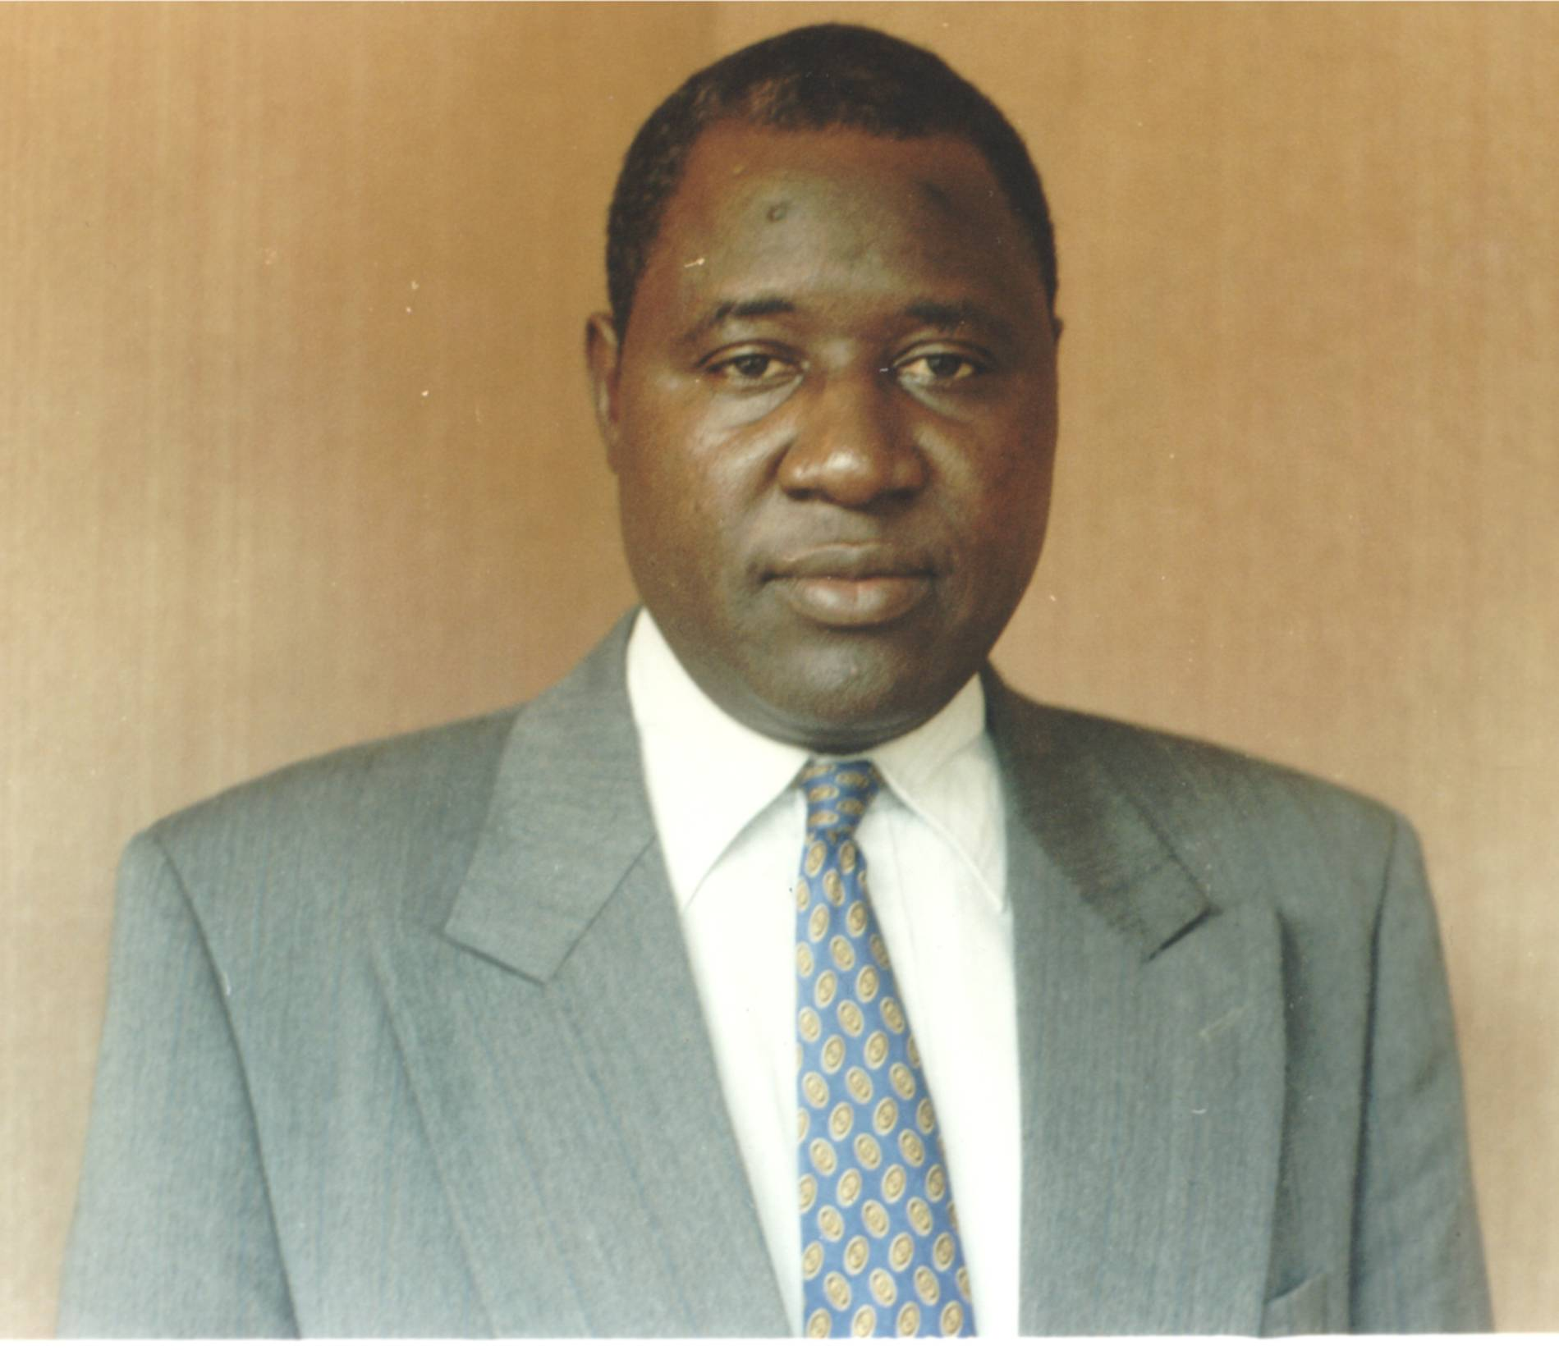
Aboubakar ZOURMBA
副总局长
电信管理总局
喀麦隆 邮政信箱第6132号,
电话 : (237) 223 03 80

1. 个人情况

姓名 : ZOURMBA Aboubakar
职务 : 电信总工程师
出生日期和地点 : 1958年出生于喀麦隆, 奥卢姆 达巴 吉代尔（Holoum Daba Guider）
国籍 : 喀麦隆
婚姻状况 : 已婚，一子

2. 教育背景

1986-1988 : 电信技术专业理学硕士(MSc.) , 英国, 伯明翰, 阿斯顿大学

1980-1983 电信工程工程师(ITT), 喀麦隆，雅温得国家高等邮电学校(ENSPT)

3. 工作经历

1999至今: 电信管理总局副总局长, 喀麦隆，雅温得

2000至今: 电信管理局频率管理司司长, 兼任副总局长, 喀麦隆，雅温得

1998-1999: 西南省邮电代表（副局长）, 喀麦隆，布埃亚

1990-1998: 邮电部频率管理及私营企业管理处副处长, 喀麦隆，雅温得

1989-1990: 喀麦隆电信研究中心(CETCAM)研究工程师（部门主管）, 喀麦隆，雅温得

1984-1986: 最北部省电信业务副代表处业务主管, 喀麦隆，马鲁阿

1983-1984: 喀麦隆，加鲁阿电话局维修主管

4. 国际电联的活动

- 国际电联无线电通信部门的活动 :

- 2000年世界无线电通信大会全权代表大会第二工作组副主席

- 1997年世界无线电通信大会、1997年无线电通信全会和2000年世界无线电通信大会喀麦隆代表团副团长

- 1992年世界无线电通信行政大会、1993和1995年世界无线电通信大会、1993和1995年无线电通信全会喀麦隆代表团成员

- 1995年至今，参加第一研究组工作（频谱管理）

- 参加大会筹备会议(CPM)、无线电通信研讨会和研究班的工作

- 国际电联电信标准化部门的活动

- 自2000年世界电信标准化全会至今，担任电信标准化顾问组(GCNT)副主席

- 2000年世界电信标准化全会喀麦隆代表团成员

- 国际电联电信发展部门的活动

- 2002年世界电信发展大会喀麦隆代表团成员

- 电信发展局监管下的撒哈拉南部非洲国家海上无线电通信国家总计划(1992-1996)下喀麦隆项目国家协调员

- 国际电联理事会的活动

- 1999至今，参加国际电联理事会会议。

5. 其他活动

- 参加国际通信卫星组织、国际海事卫星组织、RASCOM、非洲电信联盟、COPTAC、ASECNA、OMI、国际民航组织、CTO、CAPTEF有关电信方面的工作

- 担任国家高等邮电学校、ENSP和IRIC 客座教授、论文评审委员会主任和成员

- 编写有关电信信令手册

无线电规则委员会

1. 引言

下一届国际电联全权代表大会(PP-02)将于2002年9月23日至10月18日在摩洛哥的马拉喀什召开，届时将选举出无线电规则委员会(RRB : Radio Regulations Board)的委员。为了此次选举，喀麦隆共和国除了再次竞选电联理事会成员国之外，向大会(PP-02)提名ZOURMBA Aboubakar 先生作为无线电规则委员会的委员职位候选人。本文在对国际电联的无线电通信部门的无线电规则委员会简要介绍之后对该候选人资格进行了论述。

2. 无线电通信部门的无线电规则委员会

国际电信联盟是联合国负责电信事务的专门机构。其目的在于国际合作、对发展中国家提供技术援助、发展和推动服务于世界各国人民的电信业。因此，它致力于国际频率管理、世界标准化和有关电信方面的研究和发展工作的协调。其机构也从而划分为总秘书处、电信发展部门(ITU-D)、电信标准化部门(ITU-T)和无线电通信部门(ITU-R)。

无线电通信部门的主要任务是实现国际电联关于依赖于频率的无线电通信的目标。包括研究、频带划分、分配、指配的登记和各类有害干扰的解决。这些工作旨在更好地利用无线电频谱。为了便于工作开展，无线电通信部门内又设立了世界无线电通信大会(WRC)、无线电通信全会(RA)、无线电通信研究组、无线电通信顾问组(RAG)、由一名选任主任领导的无线电通信局(BR)和由12名选任委员组成的无线电规则委员会。

有关频率使用的国际规则是在世界无线电通信大会上制订的，并被列入具有国际条约地位的《无线电通信规则》中。无线电通信部门，特别是无线电通信局根据《无线电通信规则》的条款进行频率管理，其中有些条款可能需要澄清、详释、指导或简化。因为，这些决定是在世界无线电大会上经过多次激烈的辩论之后产生的，形成折衷方案。而这些方案中可能含有一些矛盾或含糊不清的内容。这项澄清和详释的工作就是无线电规则委员会的工作范畴，其成果就是各项程序规则。

无线电规则委员会负责批准这些程序规则。这些规则中含有技术标准、并被用于实施《无线电通信规则》，尤其是用于各国频率指配登记。无线电规则委员会同时还负责有害干扰案件的审查及其它无法通过实施程序规则来解决的问题。无线电规则委员会的委员们所担负的是一项国际公共职责，并以兼职的形式独立自主地开展工作。这些职能具有完全的国际性。

对于一个像喀麦隆这样的国家来说，加入无线电规则委员会可以使其更好地掌握频率管理，了解他国情况，提高人力资源素质及增强国家的外交威望。这实际上是国际社会对其所赋予的一种荣誉和认可。

- 无线电规则委员会委员职位喀麦隆候选人情况

非洲是地处赤道的热带大陆。自赤道向北或向南，人们可以看到赤道密林、热带大草原和沙漠。在这多变的地理环境中分布着山川、高地和平原，由大西洋、印度洋、地中海和红海环绕四周，尼罗河、尼日尔河、刚果河和赞比西河等众多河流贯穿大陆。这些地理特征影响着无线电的传播。

非洲53个国家人口约7亿，大部分都是发展中国家，其经济基础完全依赖于原材料和初级产业。财政则以援助和借贷为基础，目前的债务偿还情况令人堪忧。目前的一些解决方案就是诸如“非洲发展新伙伴组织”(NEPAD) 和“高负债贫困国家”(HIPC)的种种倡议。这种经济状况就基本阐明了非洲包括电信业在内的基础设施不足的原因。

解决电信基础设施不足的一种办法就是自由化/私有化。这会带来私营部门的资金和经验，但通常也会导致电信管理的三项职能的分离，即产业政策/战略、规章制定/管制和开发/运营。在这场变革中，无线电通信因其移动性、对接入困难的广阔地区的可覆盖性和以无线的较低成本快速扩展的特点而起着关键作用。

喀麦隆（475 000 km², 1 500万人口）是位于北纬2度与12度之间的中非国家。其西南侧是大西洋，海岸线长约400 km；南部是赤道密林；西部和中部是山地和高原；北部是热带大草原。因此，喀麦隆被看作是“微型非洲”。

在喀麦隆，电信部门已放开，由邮电部负责行业政策，电信管理局负责管制，私营部门负责经营。应当指出的是，视听部门在通信部的协调下也放开了。目前存在的有正在走向私有化的传统运营公司、两家移动电话经营商、五十多家增值业务运营商（互联网、寻呼系统、中继系统、电话中心、话务转售、卫星系统等）和一些视听业务经营者（有线电视台、调频无线电广播）。所提供的服务有诸如电话（大约500 000 用户）、电报、电传、分组数据传输、互联网接入（约10 000）、中继、寻呼、卫星终端、空中/海上无线电服务、无线电广播等。

喀麦隆邮电部负责协调本国的频率管理工作（进而管理无线电通信活动）。在这种调控下，国内的频率划分是由一跨部委机构承担的，分配和指配是由频段管理的分管者（主管部门或公共机构）来执行。

尽管有些频段已达到了饱和，但在喀麦隆，甚至非洲，无线电频谱的使用都是不充分的。因此，其发展潜力是很大的。高频/甚高频/特高频/超高频(HF/VHF/UHF/SHF)波段, 尤其是介于5 MHz至20GHz的频段被广泛应用于各种电信业务和应用。由于传播现象，MF (300-3000 KHz)波段基本无法使用，尤其是在赤道密林地区。HF （特别是处于5-9 MHz频带内）, VHF (87,5-108 MHz 和146-174 MHz)和UHF (2 GHz左右)已处于饱和。

喀麦隆所提名的无线电规则委员会委员职位候选人ZOURMBA Aboubakar先生拥有从事电信管理所必需的教育背景和经验，并具有频率管理的良好实践经历。曾在喀麦隆和英国培训为电信工程师，并已获得喀麦隆公职系列中电信总工程师职衔的ZOURMBA 先生已有19年的电信行业工作经验。近16年来，他担任过各种管理职务，其中有2年的研究经历（策划、经济分析、实施跟踪），3年从事经营（包括FH广播链络维护）和11年的频率管理经验，包括：

- 研究国内频率划分，并将频带分配给无线电通信各类业务和应用

- 将频率指配给申请无线电台（接受并审查频率申请材料，颁发频率指配协议，收取占频率，必要时进行通告和协调）

- 通过控制发射或审查以确保严格遵守规章制度、解决各种经营问题（经营证，有害干扰）和满足各种教育需求（宣传、建议、咨询、信息、培训）

- 协助实施技术、经营、程序的标准化（购置符合国际电联无线电通信部门ITU-R的相关建议书的设备，提供现行标准）

因此，ZOURMBA先生具备了成为无线电规则委员会委员以便向国际电联无线电通信部门贡献微薄之力的条件。他本人说：“作为无线电规则委员会委员，我将竭尽全力，不负国际社会对我的信任，同时也会尽我所能完成委以我的各项任务以荣耀我的祖国喀麦隆。”

4. 结论

喀麦隆共和国感谢国际电信联盟2002年全权代表大会，并向其提出ZOURMBA Aboubakar 先生作为无线电规则委员会委员职位的候选人。该委员会主要负责批准各类必要的程序规则以实施《无线电规则》的各项条款和有关大会及全会的各项决议。

ZOURMBA Aboubakar 先生获得了他的祖国喀麦隆的信任，并具备必要的资历和经验。他值得你们信任。

